Verze I 26.4.2023
A: Pro kódující sekvenci genu z datábaze NCBI označeném jako : NM_000410.4
>NM_000410.4:13-1059 Homo sapiens homeostatic iron regulator (HFE), transcript variant 1, mRNA
ATGGGCCCGCGAGCCAGGCCGGCGCTTCTCCTCCTGATGCTTTTGCAGACCGCGGTCCTGCAGGGGCGCT
TGCTGCGTTCACACTCTCTGCACTACCTCTTCATGGGTGCCTCAGAGCAGGACCTTGGTCTTTCCTTGTT
TGAAGCTTTGGGCTACGTGGATGACCAGCTGTTCGTGTTCTATGATCATGAGAGTCGCCGTGTGGAGCCC
CGAACTCCATGGGTTTCCAGTAGAATTTCAAGCCAGATGTGGCTGCAGCTGAGTCAGAGTCTGAAAGGGT
GGGATCACATGTTCACTGTTGACTTCTGGACTATTATGGAAAATCACAACCACAGCAAGGAGTCCCACAC
CCTGCAGGTCATCCTGGGCTGTGAAATGCAAGAAGACAACAGTACCGAGGGCTACTGGAAGTACGGGTAT
GATGGGCAGGACCACCTTGAATTCTGCCCTGACACACTGGATTGGAGAGCAGCAGAACCCAGGGCCTGGC
CCACCAAGCTGGAGTGGGAAAGGCACAAGATTCGGGCCAGGCAGAACAGGGCCTACCTGGAGAGGGACTG
CCCTGCACAGCTGCAGCAGTTGCTGGAGCTGGGGAGAGGTGTTTTGGACCAACAAGTGCCTCCTTTGGTG
AAGGTGACACATCATGTGACCTCTTCAGTGACCACTCTACGGTGTCGGGCCTTGAACTACTACCCCCAGA
ACATCACCATGAAGTGGCTGAAGGATAAGCAGCCAATGGATGCCAAGGAGTTCGAACCTAAAGACGTATT
GCCCAATGGGGATGGGACCTACCAGGGCTGGATAACCTTGGCTGTACCCCCTGGGGAAGAGCAGAGATAT
ACGTGCCAGGTGGAGCACCCAGGCCTGGATCAGCCCCTCATTGTGATCTGGGAGCCCTCACCGTCTGGCA
CCCTAGTCATTGGAGTCATCAGTGGAATTGCTGTTTTTGTCGTCATCTTGTTCATTGGAATTTTGTTCAT
AATATTAAGGAAGAGGCAGGGTTCAAGAGGAGCCATGGGGCACTACGTCTTAGCTGAACGTGAGTGA

Byly navrženy tyto primery pro kvantitativní PCR.
F: AGTACGGGTATGATGGGCAG
R: TTCTGCTGCTCTCCAATCCA

Zhodnoťte, zda jsou vhodné pro použití.
Z hlediska
- Použitelnosti (porovnejte jejich sekvence s CDS genu)
Nebo:
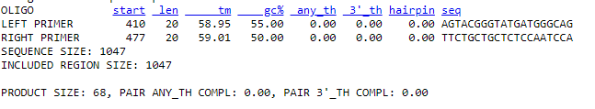
- Přítomnosti sekundárních struktur
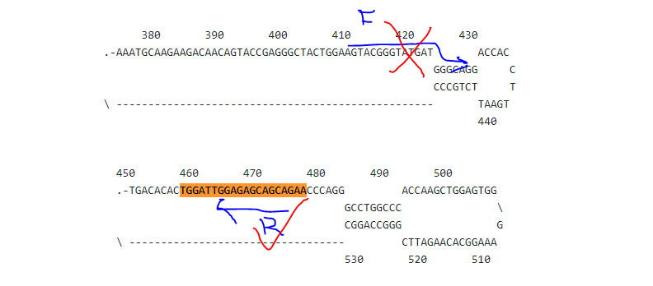
- Specifity
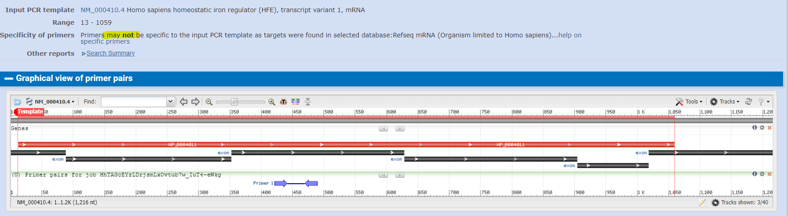
- Kolik cysteinů obsahuje protein, který odpovídá této kódující sekvenci (NM_000410.4) ?
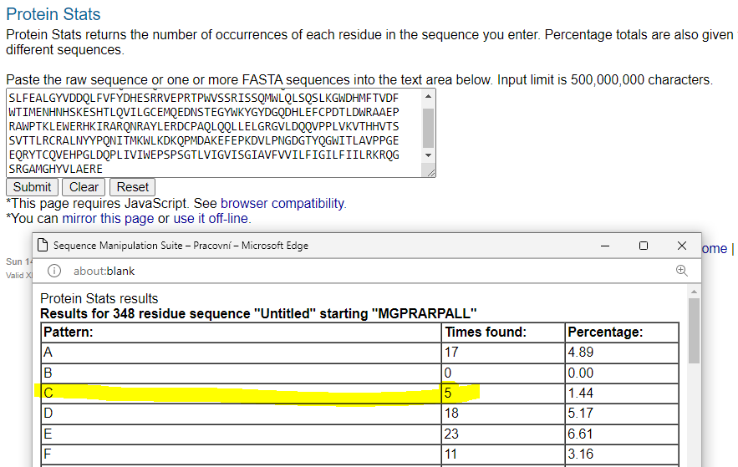
- Porovnejte protein, který odpovídá této kódující sekvenci (NM_000410.4) s myším analogem, vyjádřete procentuální podobnost.
Porovnani vizuální (0,5bodu)
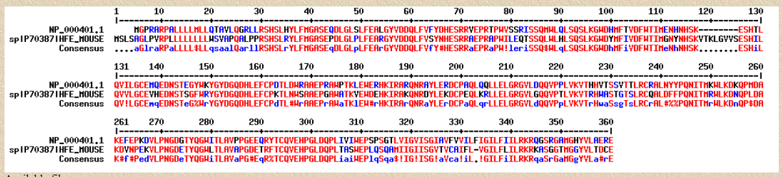
Globální(Needle)

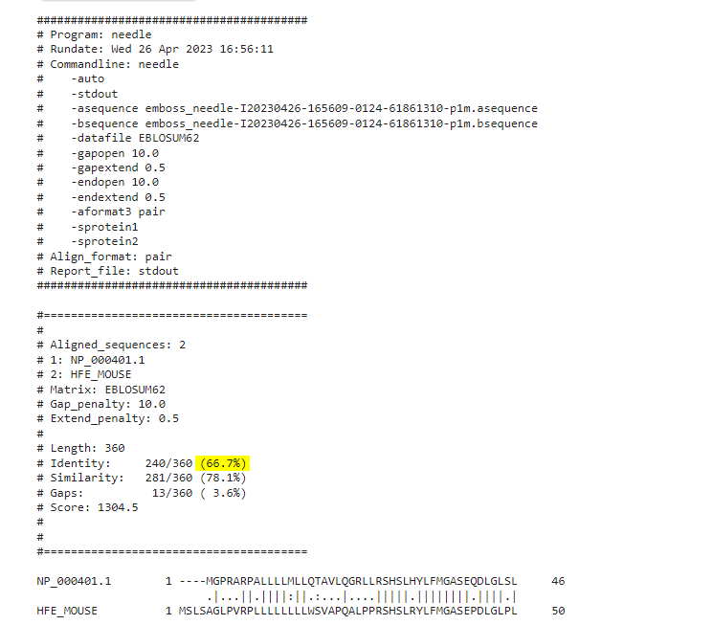

Lokální (Laling):

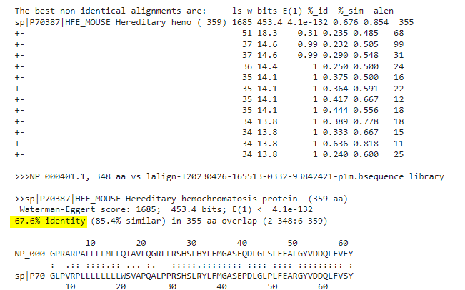
B: Pracujte s následující sekvencí peptidu:
LALASVFWSISYYSSPFAFFYLYRKGYLSLSKVVPFSHYAGTLLLLLAGVACLRGIGRWT
NPQYRQFITILEATHRNQSSENKRQLANYNFDFRSWPVDFHWEEPSSRKESRGGPSRRGV
ALLRPEPLHRGTADTLLNRVKKLPCQITSYLVAHTLGRRMLYPGSVYLLQKALMPVLLQG
QARLVEECNGRRAKLLACDGNEIDTMFVDRRGTAEPQGQKLVICCEGNAGFYEVGCVSTP
LEACYSVLGWNHPGFAGSTGVPFPQNEANAMDVVVQFAIHRLGFQPQDIIIYAWSIGGFT

- K jakému lidskému proteinu tento peptid pravděpodobně patří?
BLASTp
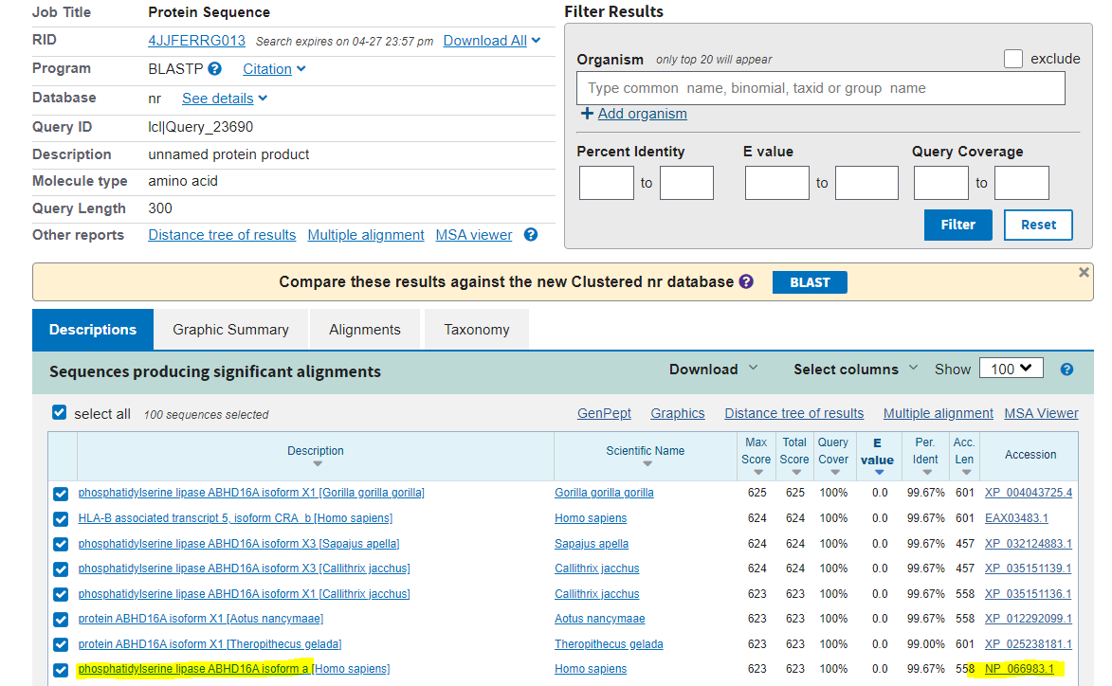
- Obsahuje peptid nějaké transmembránové úseky?
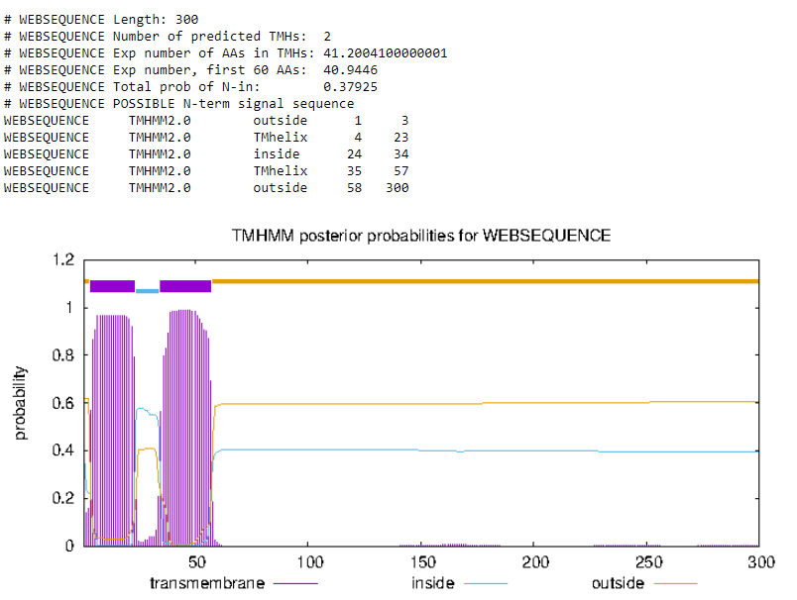
- Jaká je molekulová hmotnost tohoto peptidu?
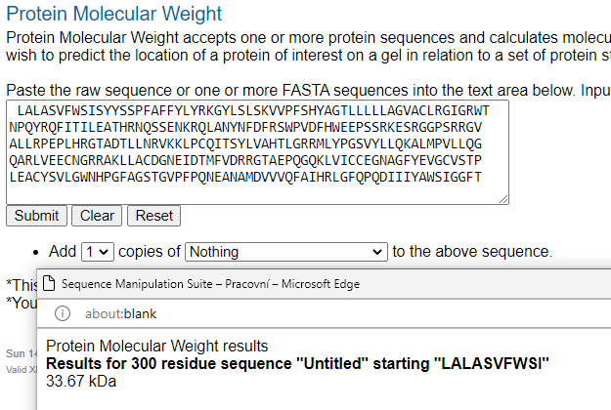
- Jak se liší zadaná sekvence peptidu od identifikované (lidské) sekvence (v rámci shodného úseku)?
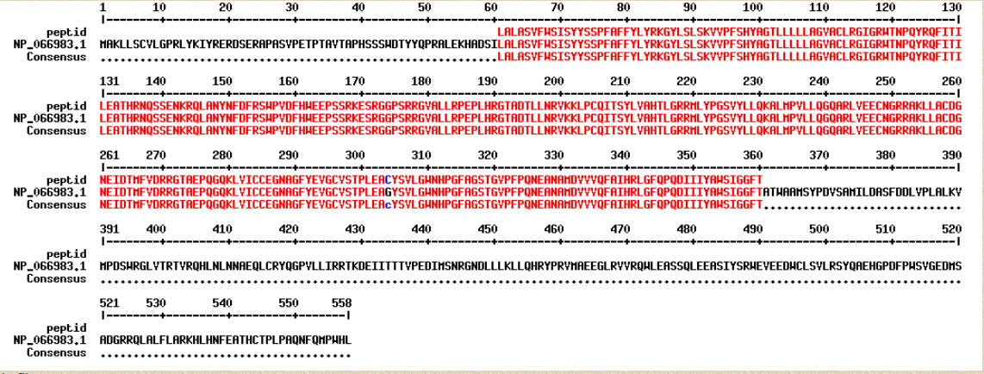
- Zapište identifikovanou mutaci v rámci celého proteinu.
G304C
(nebo opačně by to bylo C244G)

Nebo při výběru „prekurzoru“ proteinu takhle:
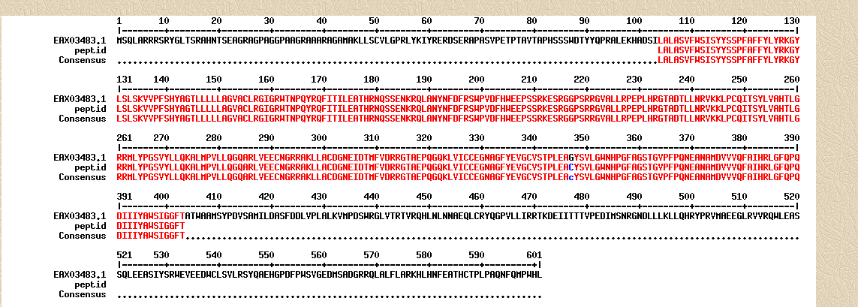
G347C

